◆JDKインストール

前期に行っているので割愛。

故障・修理等でパソコンを

初期化した人だけ行うこと。

①[jdk-15.0.1_windows-x64_bin.exe]をダブルクリックして実行する。



②インストーラが起動されるので[次]をクリックする。

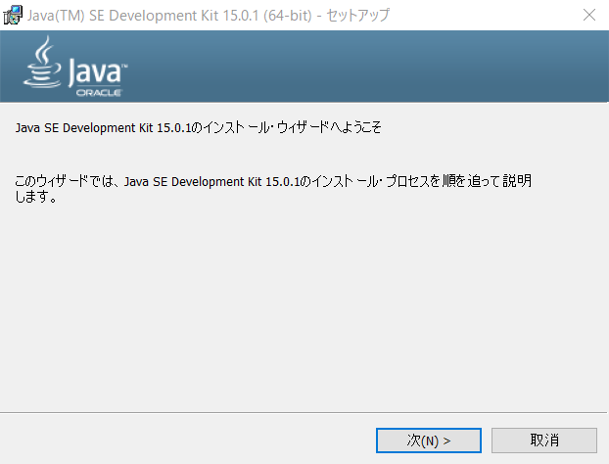

③インストール先がC:\Program Files\Java\jdk～になっていることを確認して[次]をクリックする。

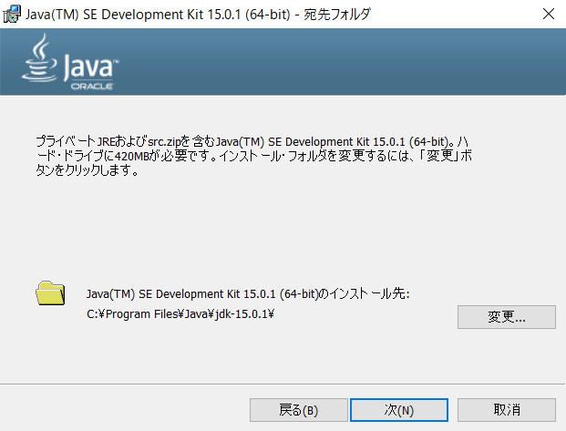

④インストール完了したら[閉じる]をクリックする。

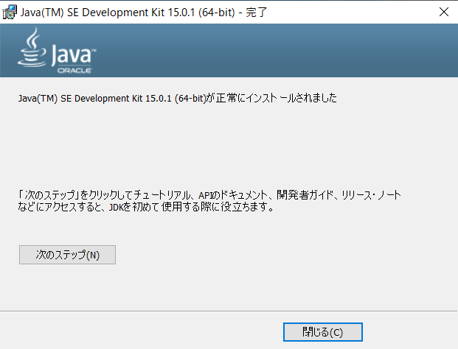

◆IntelliJインストール

①[ideaIC-2020.3.3.exe]をダブルクリックして実行する。



②インストーラが起動されるので[Next]をクリックする。

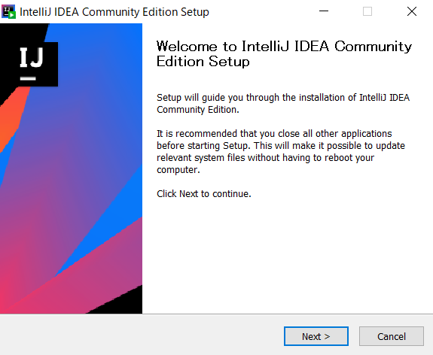

③デフォルトの保存先のまま[Next]をクリックする。

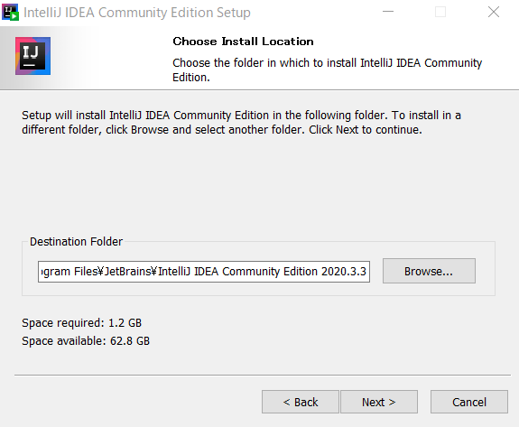

④ショートカットの作成と.javaファイルの関連付けにチェックを入れて[Next]をクリックする。

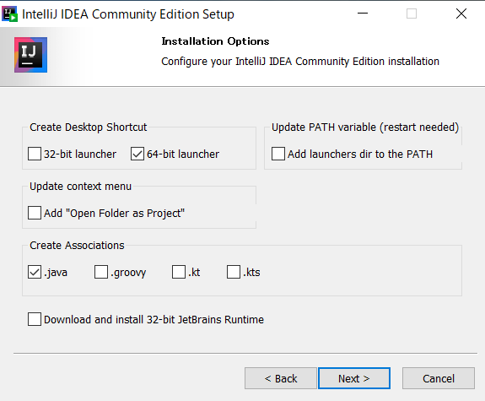

⑤デフォルトのフォルダ名のまま[Install]をクリックする。

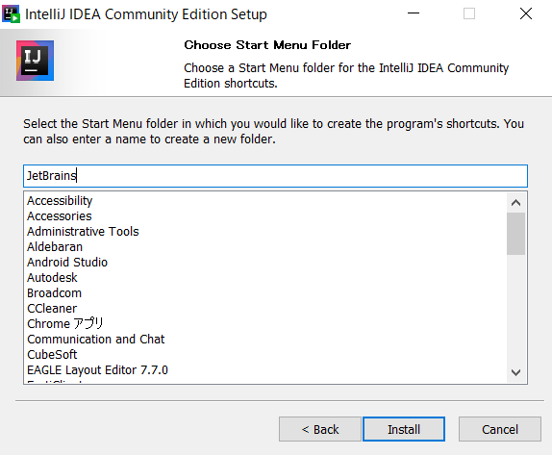

⑥[Run IntelliJ~]にチェックを入れて[Finish]をクリックするとIntelliJが起動する。

チェックを入れ忘れた人はデスクトップにショートカットが作成されているのでそちらから起動する。

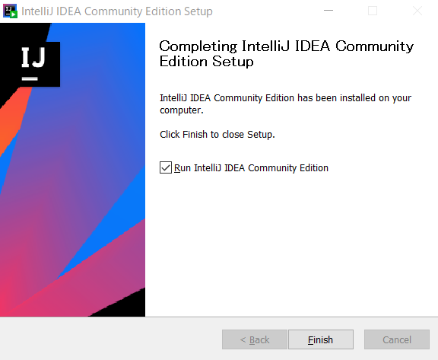

⑦プライバリーポリシーに同意（チェック）すると有効化される[Continue]をクリックする。



⑧統計データ共有の為に[Send Anonymous Statistics]をクリックする。

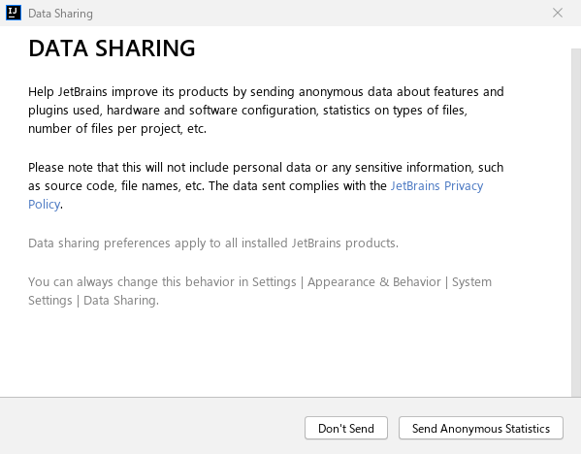

IntelliJインストール完了。[00 課題作成手順.docx]に進む。

以上